ской кадастр, и «Земельный кадастр». ФКС является основным структурным подразделением университета. Решение по реорганизации или прекращению
INCLUDEPICTURE "../../../Users/Dekanat/AppData/Local/Temp/FineReader10/media/image1.jpeg" \* MERGEFORMAT 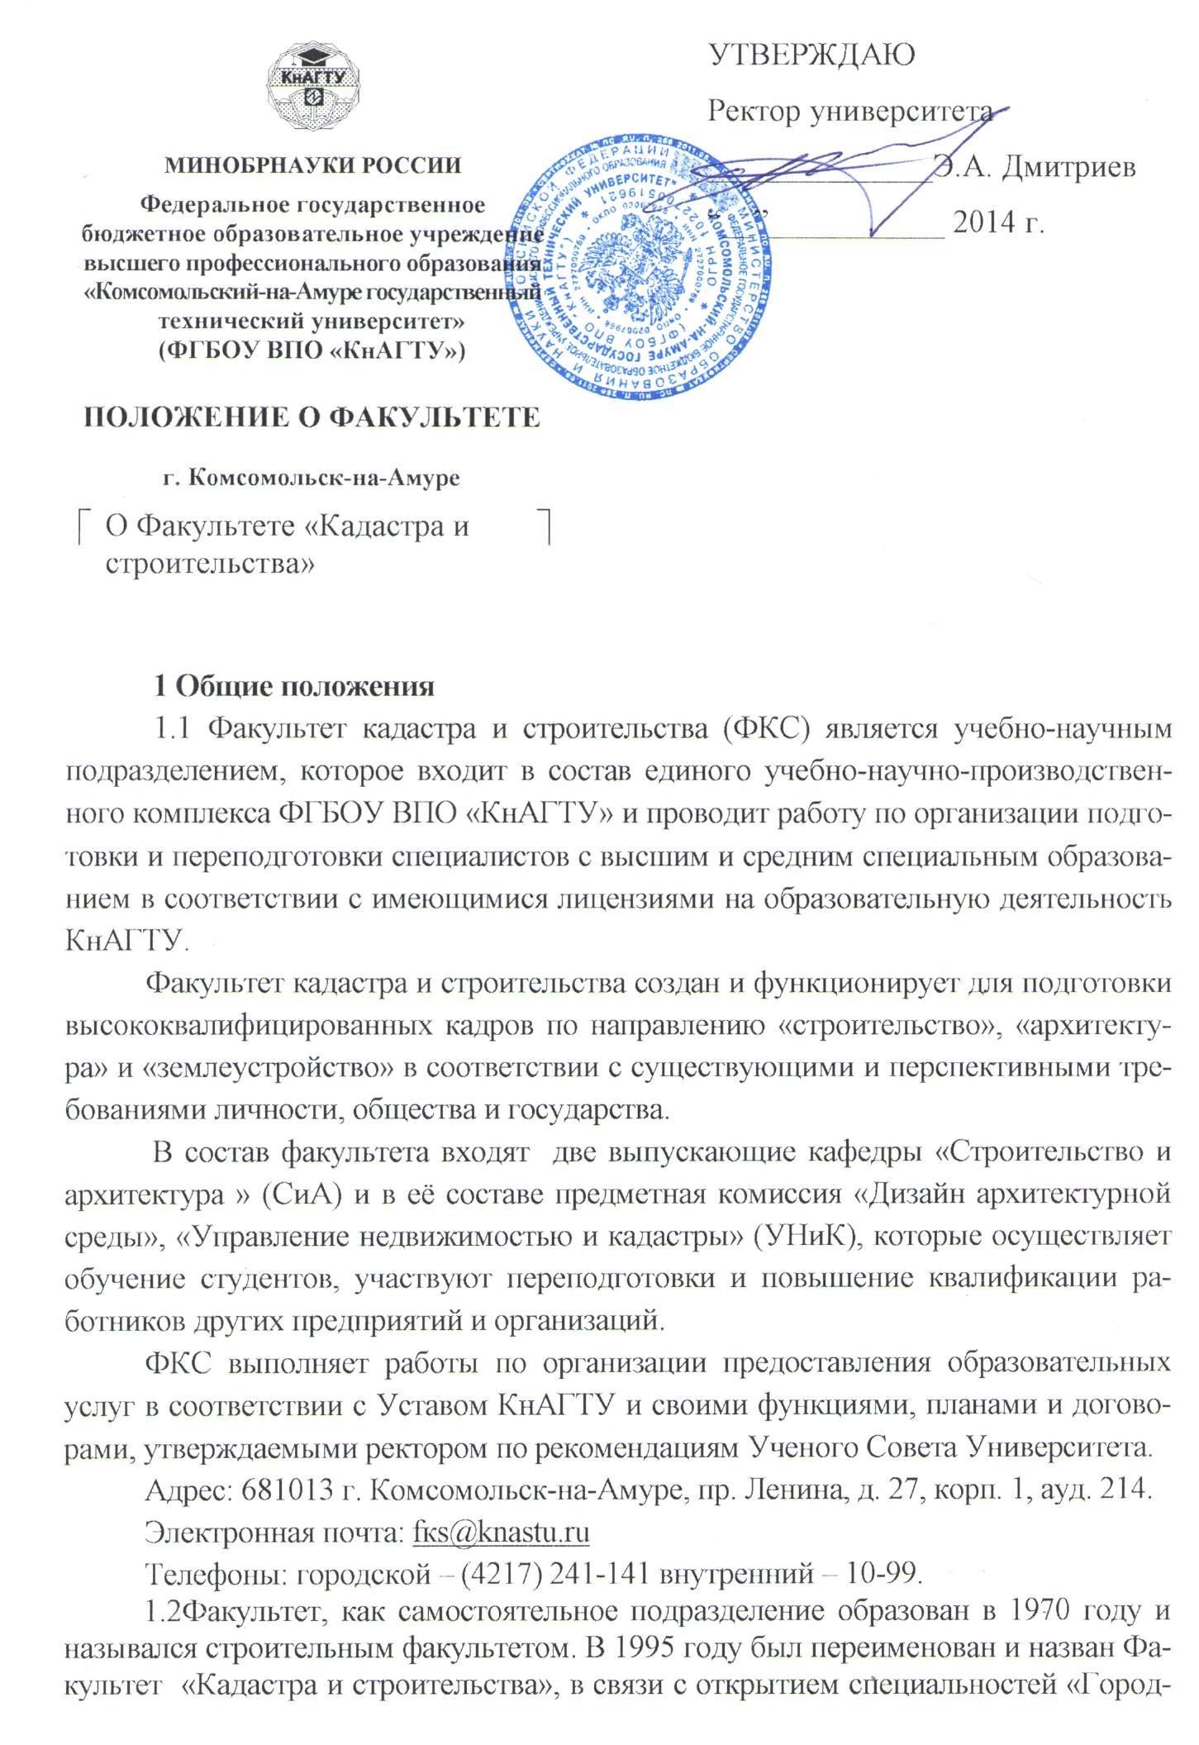
деятельности факультета принимается Ученым советом университета по предоставлению Ученого совета ФКС и оформляется приказом ректора.
1.3 Факультет подчиняется ректору, первому проректору и другим проректора в пределах их компетенции.
1.4 Непосредственное руководство деятельность факультета осуществляется деканом ФКС, имеющим ученую степень и ученое звание, назначаемым приказом ректора ФГБОУ ВПО «КнАГТУ» в соответствии с рабочей инструкцией
Управление факультетом осуществляется на принципах единочалия и коллегиальности. Коллегиальном органом управления факультета является совет факультета, возглавляемым деканом. На совете факультета рассматриваются вопросы развития кафедр и факультета в целом, замещение вакантных должностей- выборы ассистентов и старших преподавателей, утверждение учебных и рабочих планов, отчетов заведующих выпускающих кафедр и другие текущие вопросы.
1.5 Факультет располагает необходимым пакетом нормативно-правовых документов для реализации образовательных программ по шести специальностям: «Промышленное и гражданское строительство» (ПГС), «Городское строительство и хозяйство» (ГСХ), «Дизайн архитектурной среды» (ДАС), «Экспертиза и управление недвижимостью» (ЭУН) «Земельный кадастр» (КЗ), «Городской кадастр» (КГ), по трем направлениям подготовки кадров высшей квалификации: строительство, архитектура и землеустройство. Аттестация специальностей факультета в рамках аттестации университета утверждена решением коллегии Министерства образования и науки РФ от 09 марта 2004 г. № 1352.
В своей деятельности факультет руководствуется также законодательством РФ, постановлениями правительства РФ, решениями Ученого совета университета и Ученого совета ФКС, приказами ректора и распоряжениями проректоров, политикой руководства в области качества образования и другими организационно-правовыми документами.
1.6 Деятельность факультета осуществляется в соответствии с комплексным перспективным планом развития ФКС на пять лет, согласованным со стратегическими целями университета
1.7 Результаты реализации утвержденных планов представляются деканом ФКС ежегодно в конце года в виде письменного отчета о работе факультета.

2 Структура и организация работы факультета
2.1 Руководство деятельностью ФКС осуществляет декан, имеющий, как правило, ученую степень кандидата наук и ученое звание профессора. С деканом заключается контракт сроком на пять лет после выборов на Ученом совете университета. В своей деятельности декан руководствуется настоящим Положением и должностной инструкцией.
В период отсутствия декана ФКС его функции осуществляет его заместитель.
2.2 Факультет по организационной структуре представляет собой учебно-научный комплекс, в состав которого входят две кафедры,

- строительство и архитектура;
- управление недвижимостью и кадастры.
Учебный вычислительный центр, семь специализированных лабораторий:
- лаборатория строительных материалов и скульптуры кафедры СиА;
- лаборатория геодезии и картографии кафедры УНиК;
- лаборатория механики грунтов кафедры УНиК;
- лаборатория лазерной техники и технологии кафедры УНиК;
- лаборатория испытательных материалов кафедры СиА.
- лаборатория рисунка и живописи кафедры СиА;
- лаборатории архитектурно-дизайнерского проектирования кафедры СиА;
- лаборатория моделирования строительных конструкций кафедры СиА;
- механизации и автоматизации кафедры УНиК.
Студенческое конструкторское бюро.
Структура и штатное расписание факультета определяется деканом, учебно-методическим управлением университета и отделом кадров. Окончательный вариант структуры и штатное расписание утверждается ректором ФГБОУ ВПО КнАГТУ.
2.3 Организационная структура ФКС на рисунке 1,функциональная структура управлением ФКС представлена на рисунке 2.
Обследование зданий и
сооружений
ВЦ ПГС
ВЦ
Деканат
ФКС
СКБ
ВЦ ДАС
Проектирование
зданий и сооружений
Проведение
геодезических работ
Лаборатории СиА
Кафедра СиА
ДАС
Моделирования строительных конструкций

Кафедра УНиК
Лаборатории УНиК
Геодезии и картографии
Специализированные аудитории
Строительных конструкций
Лаборатория строительных
материалов и скульптуры

Механики грунтов
Лаборатория рисунка
и живописи
Механизации и
автоматизации
Лаборатории Архитектурно-дизайнерского проектирования
Лазерной техники и технологии

Рисунок 1- Организационная структура ФКС

Деканат
ФКС
Заместитель декана
СКБ

Документовед
Секретарь

Совет
факультета

Кафедра СИА
Кафедра УНиК
Дополнительное
образование
Дополнительное
образование

ППС
УВП
ППС
УВП
Студенты

Рисунок 2- Функциональная структура управления ФКС

3 Цели и показатели деятельности факультета кадастра и строительства
3.1. Основная миссия деятельности ФКС состоит в удовлетворении потребностей личности в интеллектуальном, культурном и нравственном развитии, через высшее образование.
3.2. Цель ФКС состоит в обеспечении высокого качества образования на основе целевых программ с привлечением высококвалифицированных преподавателей, применение инновационных технологий обучения и современного оборудования в соответствии со стандартами образовательной деятельности и учетом индивидуальных запросов студентов. При этом кафедры факультета организуют подготовку специалистов по следующим образовательным программам. Подготовка специалистов в области строительства, землеустройства, архитектура и дизайна с высшим образованием для территории Хабаровского края и Дальнего Востока. Вести переподготовку и повышение квалифицированных специалистов с высшим образованием в области строительства (Человек). Внедрять в учебный процесс научные достижения в области науки и технологий. Производить набор студентов в соответствии законодательством (Человек).

Таблица 2- Основные направления подготовки специалистов
№ | Код  (ОКСО) | Наименование |  | Уровень | Срок  освоения | Квалификация | Форма  реализации
Программы высшего образования:
1 | 270102 |  | Промышленное и гражданское  строительство | Высшее | 5 лет | Инженер | ДО
2 | 270105 |  | Городское  строительство и  хозяйство | Высшее | 5 лет | Инженер | ДО
3 | 270302 |  | Дизайн  архитектурной  среды | Высшее. | 6лет | Архитектор | ДО
4 | 120303 |  | Городской  кадастр | Высшее | 5 лет | Инженер | ДО
5 | 120302 |  | Земельный  кадастр | Высшее | 5 лет | Инженер | ДО
6 | 270115 |  | Экспертиза и управление  недвижимостью | Высшее | 5 года | Инженер | ДО
7 | 270105 |  | Городское  строительство и  хозяйство | Высшее | 4,5 | Инженер | ДО, ЗО,КП
8 | 120303 |  | Городской  кадастр | Высшее | 4,5 | Инженер | ДО, ЗО,КП
Направления высшего образования:
1 | 08.03.01 |  | Строительство | Высшее | 4,5 | Бакалавр | ДО, ЗО КП
2 | 21.04.02 |  | Землеустройство и кадастры | Высшее | 4,5 | Бакалавр | ДО
3 | 07.03.03 |  | Дизайн  архитектурной  среды | Высшее | 4,5 | Бакалавр | ДО
Специальности, по которым осуществляется подготовка аспирантов и
докторантов:
1 | 05.13.18 |  | Математическое моделирование, численные методы и комплексы программ | послевузовское, высшее | 3 года | Кандидат наук | ДО, ЗО
2 | 8.00.05 |  | Экономика и управление народным хозяйством (строительство) | послевузовское, высшее | 3 года | Кандидат наук | ДО, ЗО

Таблица 3- Программа дополнительного образования
 | Образовательные программы, направления и специальности |  |  |  | Форма  реализации
 | Кафедра | Наименование |  | Норматив.срок осв. | Форма  реализации
Программы дополнительного образования
1 | СиА | Программа повышения квалификации  руководителей и специалистов строительства | лицензирование | 72 часа | ДО
2 | СиА | Программа повышения квалификации  специалистов жилищно-коммунального  хозяйства | лицензирование | 72 часа | ДО
3 | СиА | Программа повышения квалификации  “Ценообразование и сметное дело в  строительстве” | дополнительное | 170 часов | ВО
4 | СиА | Программа повышения квалификации  “Основы автоматизации проектно-конс-трукторских работ в системе AUTO CAD” | дополнительное | 153 часа | ВО
5 | СиА | Программа повышения квалификации  "Автоматизированное проектирование в строительстве" | дополнительное | 156 часов | ВО
6 | СиА | Программа повышения квалификации «САПР железобетонных конструкций» | дополнительное | 72 часа | ВО
7 | СиА | Программа повышения квалификации  "Инженер по проектно-сметной работе.  ПК Гранд смета" | дополнительное | 182 часа | ВО
8 | СиА | Программа переподготовки “Декорирование жилого и общественного интерьера” | дополнительное | 510 часов | ВО
9 | УНиК | Экспертиза и управление недвижимостью | дополнительное высшее | 522 часа | ВО,КЗ
*Примечание: ДО - очная форма обучения; ВО – вечерняя форма обучения; ЗО- заочная форма обучения, КП – кафедральный проект, очная форма обучения; КЗ – кафедральный проект, заочная форма обучения.
3.3. Сводные показатели деятельности факультета объединяются в план-отчет за год, в котором выделяются следующие разделы:
- прием студентов по каждой специальности;
- выпуск и трудоустройство выпускников;
- численность ППС;
- подготовка научно-педагогических кадров;
- переподготовка и повышение квалификации педагогических кадров;
- учебно-методическая работа;
- методическое обеспечение учебного процесса;
- организационно-методическая работа
- научно-следовательская работа
- учебная и научно-исследовательская работа со студентами;
- публикация результатов научной деятельности;
- финансово-хозяйственная деятельность;
- материально-техническая и лабораторная база;
- информационная деятельность и другие виды работы.
- международная деятельность

4 Задачи факультета кадастра и строительства
Главными задачами факультета являются:
4.1 В сфере учебной деятельности:
- координация работы кафедр и других подразделений ФКС в планировании, организации и совершенствовании учебного процесса;
- учет и контроль над выполнением учебной, учебно-методической нагрузки и повышением квалификации ППС факультета;
- внедрение в учебный процесс результатов научно-исследовательской работы, проводимой на ФКС;
- контроль успеваемости и посещаемости занятий студентами
4.2 В сфере научной деятельности:
- ведение документации и подготовка отчетных данных факультета по научной работе;
- руководство научной работой кафедр, направленной на решение перспективных и актуальных научных проблем по комплексной тематике;
- организация подготовки кадров высшей квалификации на кафедрах факультета;
- организация научно-исследовательской работы со студентами.
4.3 В сфере воспитательной деятельности:
- координация работы кафедр и других подразделений ФКС в планировании, организации и совершенствовании воспитательного процесса;
- планирование и проведение воспитательной работы со студентами в университете и в общежитии;
- ведение документации и подготовка отчетных данных факультета по воспитательной работы.

5 Функции факультета кадастра и строительства
5.1 В сфере учебной деятельности:
- организация учебной и учебно-методической работы на факультете;
- организация повышения квалификации и переподготовки специалистов;
- организация реализации образовательных программ по направлениям и специальностям факультета;
- проведение учета контингента студентов факультета и их учебной успеваемости;
- планирование повышения профессионального уровня сотрудников ФКС;
- организация профессиональной ориентации среди учащейся и работающей молодежи и содержание связей с выпускниками факультета.

5.2 В сфере научной деятельности:
- координация научной работы факультета с планами работ СКБ и научных подразделений университета;
- организация научной и научно-исследовательской работы на факультете на основе имеющихся лицензий;
- планирование научно-методической, научно-исследовательской работы и организация отчетности по ним.
5.3 В сфере воспитательной деятельности:
- воспитание студентов и пропаганда общечеловеческих ценностей;
- повышение морально-этического уровня сотрудников факультета;
- контроль воспитательного процесса;
- распространение научных знаний и осуществление культурно-просветительской работы среди населения;
- организация воспитательной работы на факультете.
5.4 В сфере безопасности:
- проведение мероприятий и принятие мер по обеспечению безопасности жизни и здоровья студентов и сотрудников при проведении учебных занятий в закрепленных за факультетом аудиториях;
- контроль состояния учебных и служебных помещений, закрепленных за факультетом.
5.5 В сфере международных отношений:
- сотрудничество с вузами зарубежных стран по учебной деятельности;
- сотрудничество с вузами зарубежных стран по научной деятельности.
5.6 В сфере обеспечения информационными ресурсами:
- обеспечение делопроизводства и документоведения по учебной деятельности факультета;
- обеспечение делопроизводства и документоведения по научной деятельности факультета.
- формирование номенклатуры дел факультета в соответствии с приложением, А

6 Матрица ответственности

Матрица ответственности факультета ФКС представлена в приложении Б.

7 Права факультета кадастра и строительства

Факультет в лице декана имеет право:
7.1 Согласовывать содержание учебных планов, графика учебного процесса.
7.2 Согласовывать и утверждать индивидуальные планы работы преподавателей кафедр факультета.
7.3. Контролировать выполнение графика учебного процесса и расписания учебных занятий, проводимых со студентами ФКС.
7.4 Допускать студентов к экзаменационной сессии и итоговой государственной аттестации.
7.5 Назначать и снимать стипендию студентам факультета.
7.6 Контролировать выполнение студентами ФКС правил внутреннего распорядка.
7.7 Представлять студентов за успехи в учебе и активное участие в НИРС к различным формам морального и материального поощрения, вносить предложения о взыскании на студентов.
7.8 Устанавливать отдельным студентам индивидуальные графики обучения.
7.9 Контролировать повышение квалификации ППС ФКС.
7.10 В установленном порядке обжаловать приказы, распоряжения и другие организационно-распорядительные акты администрации университета.
7.11 Иметь штампы, бланки и зарегистрированную в установленном порядке эмблему.

8 Ответственность факультета кадастра и строительства

Декан ФКС несет ответственность за:
8.1 Невыполнение возложенных на факультет задач, функций и обязанностей.
8.2 Подготовку студентов с уровнем знаний, не соответствующих требованиям государственного образовательного стандарта высшего образования.
8.3 Нарушение прав и академических свобод студентов и работников факультета.
8.4 Необеспечение безопасности жизни и здоровья студентов и работников факультета во время выполнения ими своих должностных обязанностей.
8.5 Необеспечение сохранности и функционирования переданного факультету на правах оперативного использования технического оборудования для обеспечения учебного процесса и научной деятельности.

9 Взаимоотношения (служебные связи) ФКС с другими

подразделениями

В процессе своей деятельности факультет взаимодействует со следующими структурными подразделениями ФГБОУ ВПО «КнАГТУ»:
- кафедрами строительства и архитектуры, управление недвижимостью и кадастры и другими кафедрами, участвующими в реализации образовательных профессиональных программ.
- отделом кадров
- учебно-методическим управлением (УМУ)
- планово-финансовым отделом (ПФО)
- редакционно-издательским отделом (РИО)
- отделом материально-технического снабжения (ОМТС)
- отделом менеджмента качества (ОМК)
INCLUDEPICTURE "../../../Users/Dekanat/AppData/Local/Temp/FineReader10/media/image2.jpeg" \* MERGEFORMAT 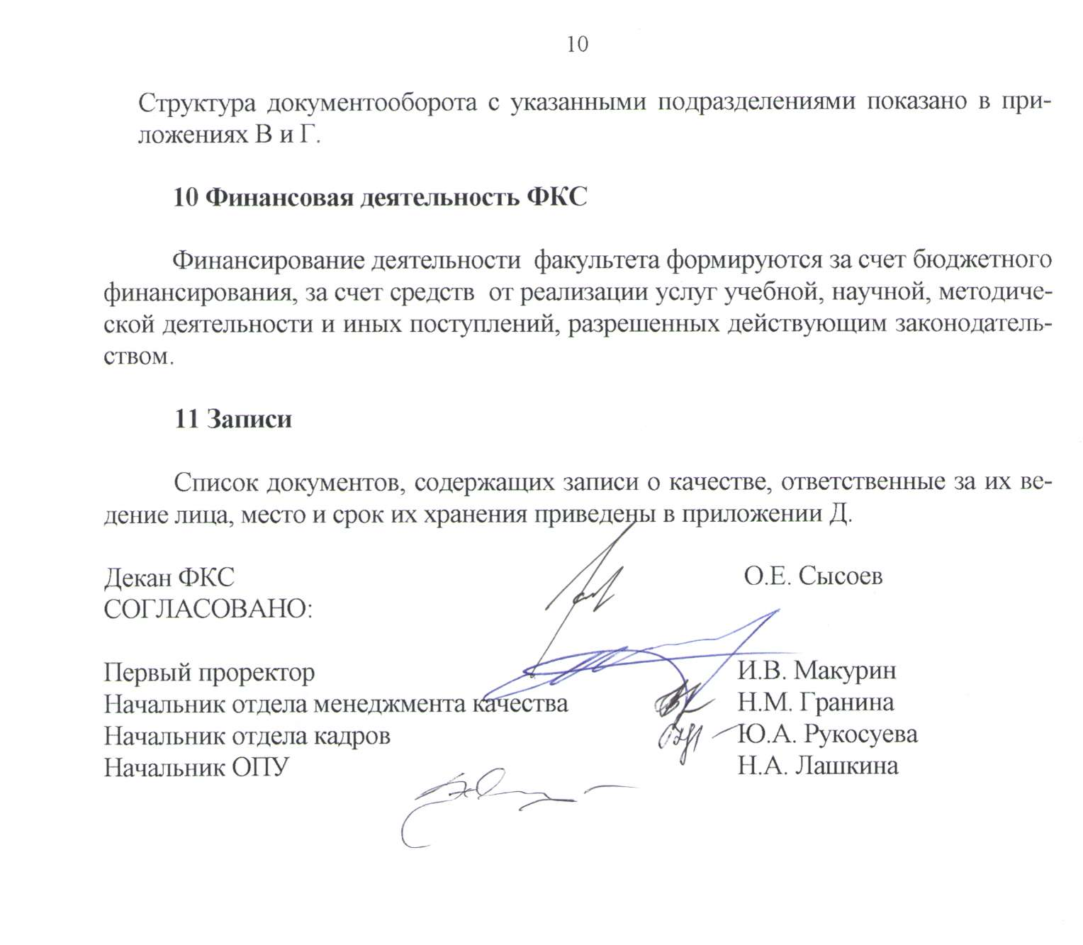

ПРИЛОЖЕНИЕ А
(справочное)

НОМЕНКЛАТУРА ДЕЛ ДЕКАНАТА ФАКУЛЬТЕТА КАДАСТРА И
СТРОИТЕЛЬСТВА

 | Вид документов | Кол-во дел образующихся  за год | Срок  хранения  документов | Примечание
1 | 2 | 3 | 4 | 5
11-02 | Приказы ректора университета по  основной деятельности (копии) |  | До  минования надобности (ДМН) | Подлинники  в общем  отделе
11-03 | Приказы ректора университета по личному составу студентов (очная форма обучения, бюджетная основа) (копии) |  | ДМН | Подлинники в общем  отделе
11-04 | Приказы ректора университета по личному составу студентов (очная форма обучения, договорная основа) (копии) |  | ДМН | Подлинники в общем  отделе
11-05 | Приказы ректора университета по личному составу студентов (очная форма обучения, договорная основа) кафедральный проект (копии) |  | ДМН | Подлинники в общем  отделе
11-06 | Приказы ректора университета по личному составу студентов (заочная форма обучения) кафедральный проект (копии) |  | ДМН | Подлинники в общем  отделе
11-07 | Приказы ректора университета по личному составу студентов (заочная форма обучения, бюджетная основа) (копии) |  | ДМН | Подлинники в общем  отделе
11-08 | Приказы ректора университета по личному составу студентов (заочная форма обучения, договорная основа) (копии) |  | ДМН | Подлинники в общем  отделе
11-11 | Приказы ректора университета по личному составу ППС и сотрудников (копии) |  | ДМН | Подлинники в общем  отделе
11-12 | Приказы ректора университета по личному составу ППС и сотрудников (о командировках, отпусках, поощрениях и взысканиях) (копии) |  | ДМН | Подлинники в общем  отделе
11-13 | Приказы ректора университета по аспирантуре и докторантуре (копии) |  | ДМН | Подлинники в общем  отделе
11-14 | Приказы ректора университета по НИС (копии) |  | ДМН | Подлинники в общем  отделе
11-15 | Протоколы о назначении стипендии |  | 5 лет
11-16 | Приказы ректора университета о назначении стипендии (копии) |  | 5 лет
11-17 | Решения Ученого совета университета (копии) |  | ДМН | Информация на сайте  университета
11-18 | Распоряжения по университету (копии) |  | ДМН | Подлинники в общем  отделе
11-19 | Распоряжения декана факультета по всем  вопросам |  | ДМН
11-20 | Протоколы заседаний совета факультета |  | Постоянно  ст. 5 ТП
11-22 | Положение о факультете (копия) |  | До замены новым  ст. 16 ТП | Подлинник  в общем  отделе
11-23 | Должностные инструкции сотрудников (копии) |  | 3 года  ст. 35 ТП | После замены новым,  подлинники в отделе  кадров
11-24 | План-отчет факультета на учебный год |  | Постоянно  ст. 575а ТП
11-25 | Рабочие учебные планы факультета на год |  | 1 год  ст. 602 ТП
11-27 | Списки студентов по учебным группам |  | ДМН
11-28 | Учебные карточки студентов |  | 75 лет ЭПК  ст. 504а ТП | По окончании учебы вместе с зачетными книжками  подшиваются в личные дела
11-30 | Договоры вуза о подготовке специалистов, бакалавров |  | 5 лет  ст. 375 ТП
11-31 | Расписание занятий |  | 1 год  ст. 380 ТП
11-32 | Экзаменационные и зачетные ведомости |  | 5 лет  ст.597 ТП | После  окончания
11-33 | Заявления, объяснительные записки, медицинские справки студентов |  | 1 год  ст. 607 ТП
11-34 | Журналы учета посещаемости студентов |  | ст. 605 ТП
11-35 | Переписка с организациями и гражданами по вопросам работы факультета |  | 5 лет  ст. 28 ТП
11-36 | Стандарты университета (РД, СТП, СТО, РИ) |  | До замены  новыми
11-37 | Результаты внутренних аудитов корректирующих и предупреждающих действий |  | 3 года
11-38 | Документы по учебно-воспитательной и профориентационной работе |  | ДМН
11-39 | Документы по научно-исследовательской работе
11-40 | Программы стратегического развития  факультета, кафедр |  | До замены  новой
11-41 | Документы по финансово-хозяйственной деятельности факультета |  | ДМН
11-43 | Пакеты документов по лицензированию  специальностей факультета |  | Постоянно | На госхранение не  передаются
11-44 | Контроль текущей успеваемости студентов (ведомости с баллами 0.1.2.; итоги) |  | 5 лет | После  окончания университета
11-45 | Документы по реализации кафедральных  проектов |  | ДМН
11-46 | Описи дел, переданных в архив университета, акты об уничтожении дел |  | 3 года  ст. 74 ТП
11-47 | Номенклатура дел деканата факультета |  | До замены новой  ст. 67 ТП
11-48 | Экспертные заключения по статьям |  | 5 лет

ПРИЛОЖЕНИЕ Б
(справочное)
МАТРИЦА ОТВЕТСТВЕННОСТИ

Процессы | Декан | Зам по УВР | Секретарь деканата | Кафедра  СиА | Кафедра  УНиК | СКБ | ВЦ
1. Прием студентов;  выпуск и трудоуст-  ройство выпускников | О,У | И,У |  | И,У | И,У
2. Учебная  деятельность | О, И | О, И | С,Ф | О,У | И | О,У | И
3. Воспитательная  деятельность | О, И | О,И | У,И,Ф,С | У | У
4. Научная  деятельность | О, И | О,И |  | О,У | О,У | И
5. Организация  безопасности | О, И | У | Ф | У | У | У | У
6. Деятельность в  области междуна-  родных отношений | О, И | С | Ф | О,И | О,И | Ф
7. Деятельность по  обеспечению ин -  формационными  ресурсами | О,И,Ф | Ф | Ф | Ф | Ф | Ф | Ф
8. Деятельность по  обеспечению  качества образо-  вательного процесса | О,И,У | И,У | С,Ф | У, О | У, О |  | У
Обозначения: О – ответственный за проведение и конечный результат работы; У – обязательно участвует; И – непосредственный исполнитель; С – согласование, визирование; Ф – информирование, получение информации о результатах решения задач

ПРИЛОЖЕНИЕ В
(обязательное)
ВХОДЯЩИЕ ДОКУМЕНТЫ

№ | Документ | Источник |  |  | Сроки  передачи документа
№ | Документ | Подразделение | Ответственный | Процесс | Сроки  передачи документа
1 | Приказы и инструктивные письма Минобразования и науки РФ, относящиеся к деятельности факультета | Общий отдел | ППС ФКС | Учебно-воспитательный процесс | В течение  года
2 | Приказы ректора университета по основной  деятельности | Общий отдел, УМУ | ППС ФКС | Учебный  процесс | В течение  года
3 | Приказы ректора университета по личному составу | Отдел кадров | ППС ФКС | Кадровое  обеспечение | В течение  года
4 | Приказы ректора университета по НИС, аспирантуре и докторантуре | ОПА НПК | ППС ФКС  Аспиранты  ФКС | Научные  исследования | В течение  года
5 | Решения совета университета | Общий отдел | ППС ФКС | Учебно-воспитательный процесс | В течение  года
6 | Распоряжения  декана | Ректорат КнАГТУ | ППС ФКС | Учебно-воспитательный процесс | В течение  года
7 | Документы системы менеджмента качества | Отдел  менеджмента качества | Уполномоченный по качеству | Контроль  качества | В течение  года

ПРИЛОЖЕНИЕ Г
(обязательное)
ИСХОДЯЩИЕ ДОКУМЕНТЫ

№ | Документ | Источник |  |  | Сроки  передачи документа
№ | Документ | Подразделение | Ответственный | Процесс | Сроки  передачи документа
1 | Годовой отчёт о научно-исследовательской  работе ФКС | НИС | Декан  ФКС | Контроль  результатов научной  работы  кафедры | Декабрь  текущего  года
2 | Утверждённые индивидуальные планы преподавателей | Кафедры ФКС | Декан  ФКС | Контроль деятельности  ППС кафедры | Июнь  текущего  года
3 | Годовой отчёт о работе  ФКС | Деканат ФКС | Декан  ФКС | Контроль деятельности факультета | Июнь  текущего  года

ПРИЛОЖЕНИЕ Д
(обязательное)

Виды записей

Вид записей | Место хранения | Срок  хранения документов | Ответственное за ведение  записей лицо
1 | 2 | 3 | 4
Приказы ректора университета по личному составу студентов (очная форма обучения, договорная  основа) (копии) | НД  11-04 | ДМН | Декан
Приказы ректора университета по личному составу студентов (очная форма обучения, договорная  основа) кафедральный проект (копии) | НД  11-05 | ДМН | Декан
Приказы ректора университета по личному  составу ППС и сотрудников (копии) | 11-11 | ДМН | Декан
Приказы ректора университета по личному составу ППС и сотрудников (о командировках, отпусках, поощрениях и взысканиях) (копии) | 11-12 | ДМН | Декан
Протоколы о назначении стипендии | 11-15 | 5 лет | Декан
Приказы ректора университета о назначении  стипендии | 11-16 | 5 лет | Ректор
Распоряжения декана факультета по всем вопросам | 11-19 | ДМН | Декан
Протоколы заседаний совета факультета | 11-20 | Постоянно  ст. 5 ТП | Ученый  секретарь
Протоколы заседаний учебно-методического совета факультета | 11-21 |  | Зам. декана
Должностные инструкции сотрудников (копии) | 11-23 | 3 года | Секретарь
План-отчет факультета на учебный год | 11-24 | сдается в архив | Декан
Списки студентов по учебным группам | 11-27 | 75 лет | Секретарь
Учебные карточки студентов | 11-28 | 75 лет | Секретарь
Экзаменационные и зачетные ведомости | 11-32 | 5 лет | Секретарь
Стандарты университета  ( РД, СТП, РИ ) | 11-36 | постоянно до замены новыми | Уполномоченный  по качеству
Описи дел, переданных в архив университета, акты об уничтожении дел | 11-46 |  | Секретарь
Журнал выдачи экзаменационных листов | деканат | ДМН | Секретарь
Журнал успеваемости студентов | деканат |  | Секретарь, Зам. декана
Журнал учета регистрации оплаты студентов на коммерческой основе | деканат | ДМН | Секретарь
Журнал списков студентов целевого назначения | эл. вид | ДМН | Секретарь
Список студентов имеющих детей | эл. вид | ДМН | Секретарь
Список детей инвалидов и сирот | эл. вид | ДМН | Секретарь
Журнал регистрации экзаменационных ведомостей | деканат | ДМН | Секретарь

ПРИЛОЖЕНИЕ Е
Показатели оценки результативности работы факультета
Показатели оценки результативности работы факультета (кафедры)
Показатель | Плановое  значение | Ранг  важности | Источник  информации
1 Образовательная деятельность
1.1 Средний балл ЕГЭ студентов, принятых по результатам ЕГЭ на обучение по очной форме по программам подготовки бакалавров и специалистов, реализуемых на факультете (кафедрой) | Не менее 60 баллов | 3 | Приёмная комиссия
1.2 Количество студентов очной формы обучения, принятых на первый курс на места, финансируемые за счёт бюджетных ассигнований | Плановое значение определяется из расчёта, что количество студентов очной формы, принятых для обучения на бюджетной основе, должно составлять не менее 100 % от контрольных цифр приёма соответствующего года | 1 | Приёмная комиссия, военная кафедра
1.3 Количество студентов очной формы, обучающихся на бюджетной основе по основным образовательным программам на 01 октября, программам подготовки офицеров запаса, по состоянию на 01 марта | Плановое значение определяется из расчёта, что количество студентов очной формы, обучающихся на бюджетной основе, должно составлять в среднем не менее 90 % от контрольных цифр приёма соответствующего года | 1 | УМУ, военная кафедра
1.4 Количество аспирантов, осваивающих программы аспирантуры, реализуемые факультетом (кафедрой) | Плановое значение определяется из расчёта, что на 100 студентов очной формы, обучающихся по основным образовательным программам, реализуемым факультетом (кафедрой), должно приходиться не менее 2 аспирантов | 1 | Отдел аспирантуры и докторантуры
1.5 Доля ставок ППС, занимаемых штатными сотрудниками с учёными степенями, к общему количеству ставок, % | Плановое значение определяется из расчёта, что соответствующая доля должна составлять не менее 65 % от общего количества ставок | 3 | УМУ
1.6 Доля учебной нагрузки, выполняемой при реализации учебного плана очной формы обучения преподавателями из числа действующих руководителей и работников профильных организаций, предприятий и учреждений, % | Плановое значение определяется исходя из того, что соответствующая доля должна быть не ниже 10 % от общего количества ставок | 1 | УМУ
1.7 Количество реализуемых дополнительных профессиональных образовательных (ДПО) программ (профессиональной переподготовки и (или) повышения квалификации) | Плановое значение показателя определяется из расчёта не менее 0,5 программы ДПО на одну выпускающую кафедру | 1 | ИДПО
1.8 Доля выпускников очной формы обучения по основным образовательным программам, трудоустроившихся в течение года после выпуска, % | Не менее 100 % от общего количества студентов очной формы обучения | 3 | Центр карьеры
1.9 Количество учебников и учебных пособий, подготовленных штатным НПР университета для обеспечения ООП, реализуемых факультетом (кафедрой) | Плановое значение показателя определяется из расчёта не менее двух учебников или учебных пособий на 10 штатных НПР, являющихся сотрудника факультета (кафедры) | 1 | Первый проректор
2 Научно-инновационная деятельность
2.1 Объём НИОКР в расчёте на одного научно-педагогического работника факультета (кафедры), тыс.р. | Плановое значение устанавливается из расчёта не менее 70,1 тыс.р. на одного научно-педагогического работника (НПР) факультета (кафедры), включая штатных сотрудников и всех совместителей  Количество НПР определяется в целочисленных ставках  Плановое значение для кафедры физического воспитания устанавливается из расчёта не менее 70,1 тыс.р. на одного сотрудника, замещающего должности доцента, профессора | 3 | УНИД
2.2 Количество защищённых диссертаций, подготовленных штатными научно-педагогическими работниками и докторантами факультета (кафедры) на соискание учёной степени доктора наук | Плановое количество защищённых диссертаций устанавливается в соответствии с Программой подготовки кадров высшей квалификации, утверждённой Учёным советом университета | 1 | Отдел аспирантуры и докторантуры
2.3 Количество защищённых диссертаций, подготовленных штатными научно-педагогическими работниками факультета (кафедры) на соискание учёной степени кандидата наук | Плановое количество защищённых диссертаций устанавливается в соответствии с Программой подготовки кадров высшей квалификации, утверждённой Учёным советом университета | 1 | Отдел аспирантуры и докторантуры
2.4 Количество защищённых диссертаций, подготовленных аспирантами факультета (кафедры) на соискание учёной степени кандидата наук | Плановое количество защищённых диссертаций устанавливается из расчёта, что не менее 25 % аспирантов должны защититься не позднее года после завершения обучения | 1 | Отдел аспирантуры и докторантуры
2.5 Количество монографий объёмом не менее 10 п.л., подготовленных штатными научно-педагогическими работниками факультета и опубликованных тиражом не менее 500 экз. | Плановое количество изданных монографий определяется исходя из норматива «не менее одной монографии на 10 сотрудников, замещающих должности профессоров и доцентов» | 1 | УНИД
2.6 Количество научных статей, опубликованных в журналах, индексируемых в международной базе цитирования Web of Science, Scopus и других базах цитирования, рекомендованных Минобрнауки России | Плановое количество опубликованных статей определяется исходя из норматива «не менее одной статьи на 10 сотрудников, замещающих должности профессор и доцентов» | 3 | УНИД
2.7 Количество научных статей, опубликованных в журналах, включённых в Российский индекс научного цитирования, а также в журналах, рекомендованных ВАК РФ | Плановое количество опубликованных статей определяется исходя из норматива «не менее одной статьи на одного сотрудника, замещающего должность профессора или доцента» | 1 | УНИД
2.8 Общее количество научных статей, опубликованных в журналах (за исключением журналов, указанных в пп. 2.6-2.7), а также в сборниках материалов международных и всероссийских конференций, имеющих ISSN или ISBN | Плановое количество опубликованных статей определяется исходя из норматива «не менее трёх статей на одного сотрудника, замещающего должности ППС» | 1 | УНИД
2.9 Количество охранных документов, полученных на результаты интеллектуальной деятельности | Плановое количество полученных охранных документов определяется исходя из норматива «не менее 0,3 охранных документа на одного сотрудника, замещающего должности ППС» | 1 | ОЗИС
2.10 Степень выполнения НИР, выполняемых в интересах университета за счёт собственных внебюджетных средств факультета, % | Не менее 100 % от перечня задач, установленных в техническом задании | 1 | УНИД
2.11 Количество международных или всероссийских научных конференций, организованных факультетом на базе университета | Плановое значение определяется исходя из того, что факультет (институт) должен участвовать в течение пяти лет в проведении не менее одной международной или всероссийской научной конференции | 1 | УНИД
2.12 Количество научных разработок, проектов, монографий, представленных на международных, всероссийских или региональных выставках, конкурсах | Плановое количество опубликованных статей определяется исходя из норматива «не менее трёх научных разработок, проектов, монографий, представленных на международных, всероссийских или региональных выставках, конкурсах на 10 сотрудников, замещающих должности ППС» | 1 | УНИД
2.13 Подготовка студенческих научных проектов, студентов или студенческих команд для участия в международных, всероссийских или региональных конкурсах | Плановое количество опубликованных статей определяется исходя из норматива «не менее пяти научных проектов, студентов или студенческих команд, принявших участие в международных, всероссийских или региональных конкурсах в расчёте на 100 студентов очной формы обучения» | 1 | УНИД
3 Финансово-экономическая деятельность
3.1 Доходы факультета (кафедры) из всех источников в расчёте на одного научно-педагогического работника, тыс.р. | Плановое значение устанавливается из расчёта не менее 2100 тыс.р. на одного научно-педагогического работника (НПР) факультета (кафедры), включая штатных сотрудников и всех совместителей  Количество НПР определяется в целочисленных ставках  Плановое значение для военной кафедры устанавливается из расчёта не менее 1100 тыс. р. на одного преподавателя кафедры | 3 | ПФО
3.2 Отношение среднемесячной заработной платы ППС факультета к среднемесячной заработной плате по экономике Хабаровского края, % | Плановое значение устанавливается в соответствии с требованиями, установленными Указом Президента РФ № 597 от 07.05.12 | 1 | ПФО
4 Международная деятельность
4.1 Количество иностранных граждан, обучающихся по очной форме по программам бакалавриата, специалитета, магистратуры, в общей численности студентов, обучающихся на факультете (кафедре) по очной форме, чел. | Плановое значение устанавливается таким образом, чтобы доля иностранных студентов в общей численности студентов, обучающихся на факультете (кафедре) по очной форме, была не менее 1 % | 3 | МО
5 Развитие инфраструктуры
5.1 Объём средств из всех источников (средства от образовательной деятельности, добровольные пожертвования, целевые поступления, гранты, хозяйственные договоры, иные целевые внешние источники финансирования), направленных на обновление материальной базы и ремонт лабораторий и помещений, тыс.р. | Плановое значение устанавливается из расчёта не менее 3 % от общей суммы доходов факультета (института) из всех источников | 1 | ПФО

Таблица 3.2 Шкала оценки результатов выполнения плановых значений

Коэффициент выполнения планового значения по i-му показателю, % | Значение балльной оценки$B_{i}$
От 0 до 10 | 1
От 10 до 25 | 2
От 25 до 40 | 3
От 40 до 55 | 4
От 55 до 70 | 5
От 70 до 85 | 6
От 85 до 100 | 7
От 100 до 115 | 8
Более 115 | 9

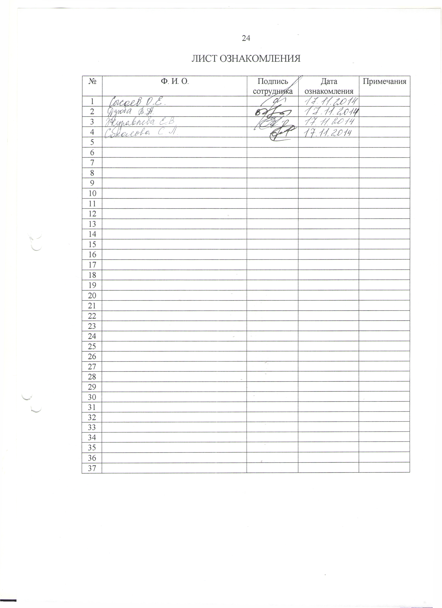

ЛИСТ РЕГИСТРАЦИИ ИЗМЕНЕНИЙ

№ | Номер приказа,  дата утверждения изменения | Кол-во страниц изменения | Дата получения изменения | Подпись уполномоченного  по качеству

